GT N 29: Intervenciones sociales en temáticas emergentes

Centro de Dia: Creando Juntos - Arte, Ciudadanía y Convivencia Ciudadana
Villa Itati - Quilmes

Autor: Lic. Mariela Diaz

E-mail: crpvarela@hotmail.com

Pertenencia Institucional: Universidad Nacional Jaureche

- Introducción
Desde el proyecto de extensión realizamos el siguiente trabajo con el objeto de describir las principales actividades desarrolladas en el marco del proyecto “Creando Juntos: Arte, Ciudadanía y Convivencia Ciudadana”.
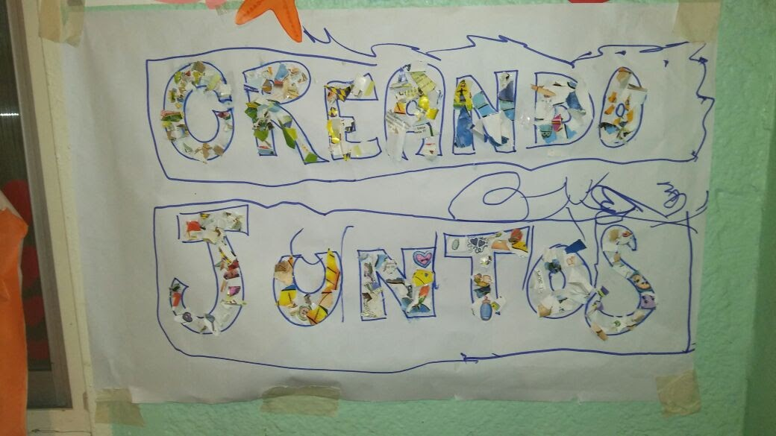
Si bien el proyecto está dirigido a los adolescente y jóvenes de 13 a 18 años de edad, la oferta de talleres se fue ajustando en función de la demanda de la comunidad combinando los intereses de los jóvenes del barrio y las organizaciones que se encuentran trabajando allí. Por tal motivo se implementaron actividades que incluyen a un grupo de niños y niñas de 7 a 12 años que se fueron acercando al Centro de día en busca de un espacio donde estar por la tarde donde y realizar alguna actividad recreativa que no hay en el barrio y que sus familias no cuentan con los recursos para solventarlas.
Asimismo, durante el tiempo que llevamos con el proyecto hemos generado algunas actividades donde los padres fueron invitados a compartir la jornada del Centro de día con el objetivo de promover en ellos, los procesos de estimulación y desarrollo en el marco de las estructuras vinculares en las que los niños y niñas desarrollan sus capacidades.
Las actividades se dictan los días lunes, miércoles y jueves de 17:30 a 19.30 hs. Este horario fue consensuado con los participantes ya que les permite asistir, tanto a los que van a la escuela por la mañana como por la tarde.
En cuanto a los niños que asisten al espacio, nos encontramos inicialmente con dos grupos diferenciados uno más participativo y con algo de contención familiar y otro que se caracteriza por confrontar entre ellos, rechazar el límite, poseer demasiado tiempo de ocio, sus familias no son muy participativas, de hecho, hay niños que vienen al espacio sin ningún acompañamiento familiar, tampoco los vienen a buscar salvo en situaciones que sean requeridos para cuidar a sus hermanos más pequeños. Algunos de los padres tienen problemas de adicciones y/o problemas con la ley.
Es todo un desafío para los talleristas y la tutora quienes todo el tiempo ponen de manifiesto el encuadre del Centro de día y generan los acuerdos necesarios para poder trabajar en un marco de respeto mutuo.
Luego de más de un año de trabajo en conjunto, hemos visto como los niños han logrado afianzar y fortalecer las actividades que más les interesa como ser el taller de teatro, en este espacio ponen de manifiesto situaciones de sus vidas y reflejan tratos de convivencia, han logrado poner nombre a sus obras teatrales, crear un logo que los identifique, un nombre al grupo, pueden organizar y ejecutar sus propias ideas en cuanto a las escenas, vestuarios, ornamentación etc., sus obras poseen nombres como: “A través del espejo”, “Ramoncho Pancho”, “ Mama loca” , etc.
Es así que, tomando como punto de partida la propuesta, nos enfocamos en fortalecer un espacio de expresión e integración de niños, adolescentes y jóvenes de villa Itatì a través del arte y la cultura y facilitar que se generen espacios para los padres o adultos referentes que permitan reflexionar sobre su rol y sus acciones.
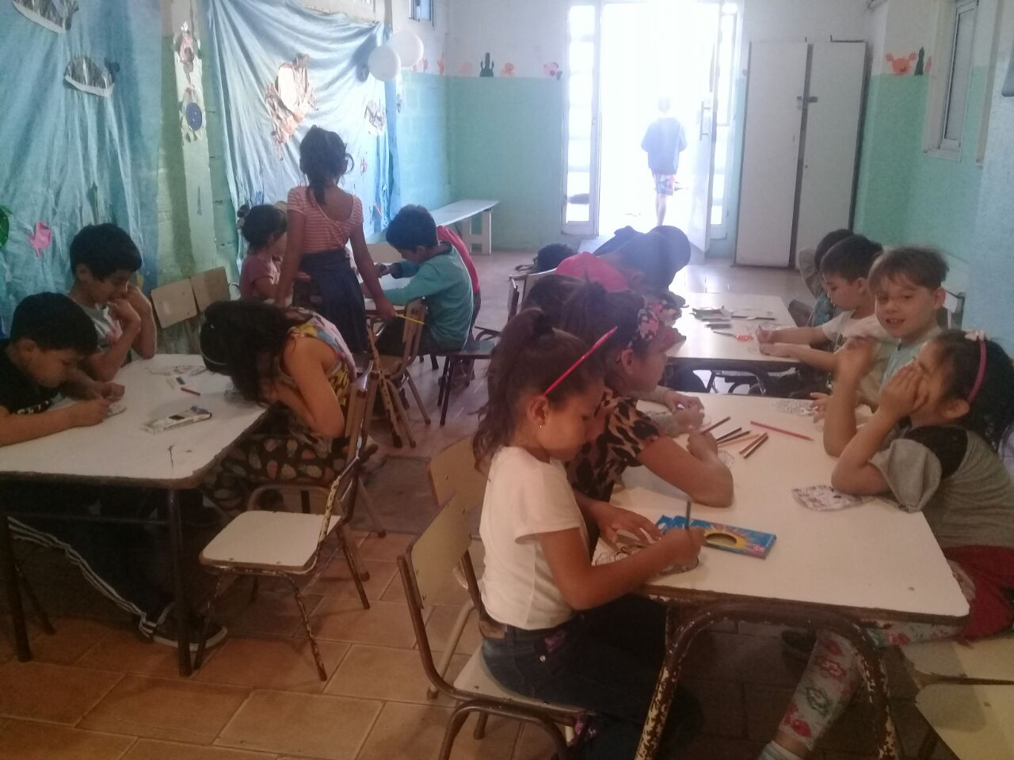
- DELIMITACION DE LA POBLACION DESTINATARIA

El Centro de Día está dirigido a Adolescentes y Jóvenes (de entre 13 y 18 años) y niños de 7 a 12 años residentes del barrio de Villa Itati de la Ciudad de Quilmes.
La cantidad de destinatarios es de 30.

- IMPLEMENTACION
En el barrio de Villa Itati contamos con tres jardines comunitarios que desde hace 20 años funciona como tal durante las mañanas de lunes a viernes. Por las tardes, realizamos diferentes actividades de integración, promoción de derechos y protagonismo juvenil.
En el Jardín Comunitario Obrador funciona el Centro de Día en la comunidad de Villa Itati con acento en niños, niñas, adolescentes y jóvenes que fortalezca las actividades orientadas a la utilización del arte como herramienta de expresión, protagonismo y desarrollo cultural que venimos realizando. -
El espacio físico está adaptado para el trabajo con adultos y cuenta con todo el mobiliario necesario para dicho trabajo, sillas, mesas, vajilla, pizarrón, patio, etc

ACTIVIDADES DESARROLLADAS
En el momento inicial de la convocatoria del Centro de Dia, se desarrollaron actividades tendientes a ir conformando un lugar que sea atractivo para los participantes que se acercaron, tendiendo a crear espacios de contención y esparcimiento recreativo, con talleres de arte, y juegos.
Al iniciar cada jornada del Centro de día, se realizan juegos grupales integradores, al aire libre, conformados por esta franja de edades tan amplia, para luego dar paso a 2 espacios diferenciados por los 2 rangos etarios 7 a 11 y 12 a 16 años.
En principio fuimos seleccionando algunos talleres iníciales teniendo en cuenta que un gran numero de niños entre 7 y 12 años empezaron a asistir. Comenzamos un proceso de expresión artística con la combinación de lecturas expresivas, cuentos sonoros e historias motivadoras para que luego puedan expresarse a través de acuarelas, dibujos, collage, grabado, manualidades e ir conformando desde las mismas que se conozcan, se expresen, trabajen en forma conjunta, organizada y sean solidarios entre ellos.
Con el grupo de adolescentes se realizaron una serie de actividades según el interés de los participantes: taller de Cine debate, taller literario, lectura expresiva pasando luego a implementarse semanalmente un taller de taekwondo como actividad fija elegida por los jóvenes.
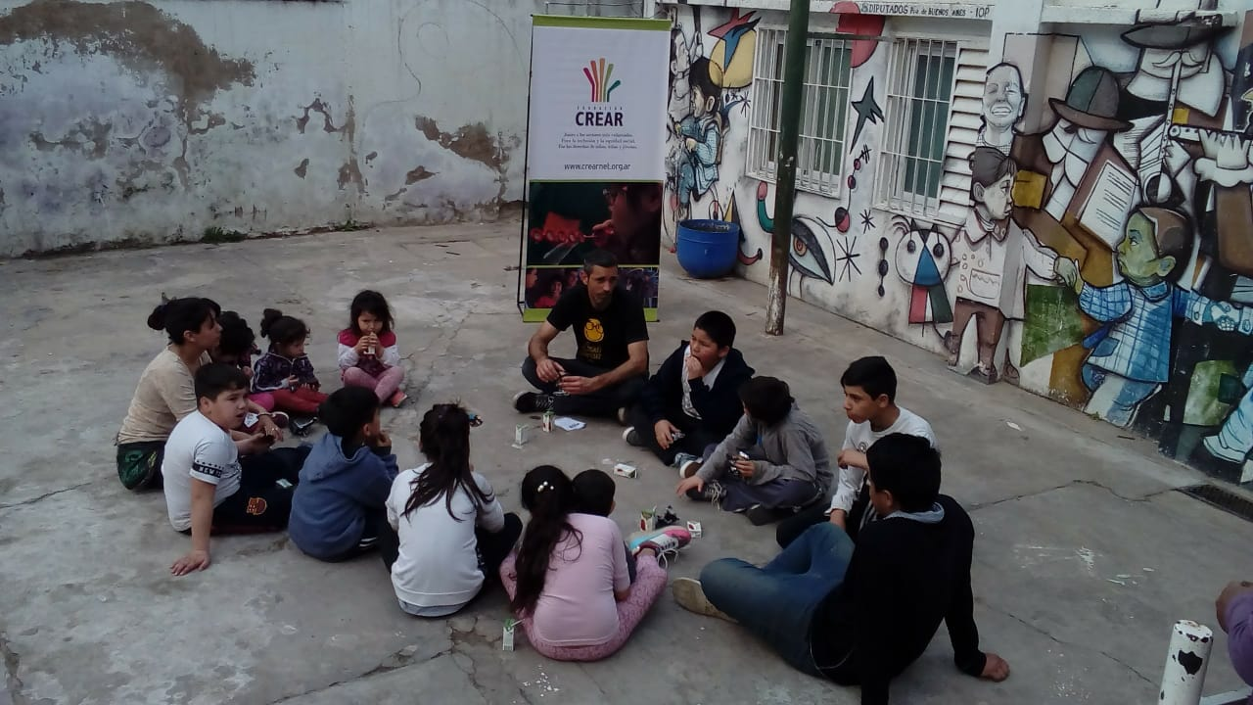
Durante el transcurso de este año este grupo fue demostrando su interés por la expresión artística, desde allí empezamos a trabajar, con la visita de algunos grupos musicales conocidos en el barrio, una obra de teatro, del grupo de chicas conocido como “las frescas “, esto provoco que se fueron despertando inquietudes en los participantes donde expresan sus ganas de armar una obra de teatro, iniciándose de esta manera un camino que los lleva a pensar, temas, situaciones, que quieren mostrar de lo cotidiano, de ser pibes, de la interacción entre pares y con los adultos, etc.
El taller de teatro, abre la posibilidad de entregar herramientas teatrales y de Actuación a los adolescentes/jóvenes que gustan del arte y de la representación teatral, permitiendo Fortalecer y desarrollar sus habilidades y talentos artísticos de forma práctica y teórica. Ponemos el acento en los procesos de aprendizaje en donde el esencial motor es la creación y trabajo en equipo. Y como objetivos transversales se busca mejorar niveles de comunicación individual y grupal, incrementar la creatividad, inteligencia emocional, comprensión, y disminuir niveles de baja autoestima.
Algo importante para mencionar es que los niños de 7 a 11 años también están interesados en la participación en el taller de teatro, generándose de esta forma un nuevo espacio de articulación y trabajo entre ambos grupos.
En este momento se encuentran trabajando en la realización de una muestra de fin de año donde expongan los trabajos realizados y presenten una pequeña muestra teatral armada y diseñada por ellos mismos, con el acompañamiento, formación y seguimiento del tallerista y la tutora del espacio, posibilitando, la participación activa de los involucrados, las experiencias de creación colectiva de arte popular como forma de simbolizar experiencias y problemáticas comunitarias, generando un canal expresivo capaz de producir conciencia crítica sobre la realidad barrial.
